FACULDADE DE TECNOLOGIA DE SÃO JOSÉ DOS CAMPOS
FATEC PROFESSOR JESSEN VIDAL

Artur Mota, Cauê Silva, Gustavo Araujo, Jonathan Alvarenga, Luiz Vinicius, Maria Eduarda, Wanderson Oliveira

São José dos Campos
2026

Sumário
- Introdução............................................................
1.1 Contextualização...........................................
1.2 Problema .......................................................
1.3 Justificativa ...................................................
1.4 Objetivo geral ...............................................

2. Desenvolvimento..............................................
3. Resultados.........................................................
4. Referências.......................................................

- Introdução

A análise de dados aplicada à logística tem papel importante na compreensão de ocorrências relacionadas ao transporte e a circulação de veículos, permitindo organizar informações e identificar características relevantes para apoiar análises e processos de tomada de decisão. Neste contexto, este projeto tem como foco o tratamento e a organização de dados relacionados a sinistros de veículos no Estado de São Paulo, considerando informações referentes ao período de 2015 a 2025.
A primeira etapa do projeto, denominada Sprint 1, foi destinada à preparação, tratamento, padronização e validação das bases de dados que serão utilizadas nas etapas posteriores. Para isso, foram trabalhadas três bases principais: sinistros, população e óbitos. O tratamento foi realizado utilizando Python, por meio do Google Colab e da biblioteca Pandas, possibilitando a manipulação, consolidação e verificação dos dados.

1.1 Contextualização
O projeto está inserido no contexto da análise de dados aplicada à logística e ao transporte de veículos no Estado de São Paulo. Para a realização das análises propostas, é necessário trabalhar com diferentes conjuntos de informações referentes aos municípios e ao período de 2015 a 2025, possibilitando a organização a organização dos dados relacionados aos sinistros, à população e aos óbitos.
Nesse cenário, a Sprint 1 concentra-se na preparação das bases de dados que serão utilizadas nas etapas posteriores do projeto.

1.2 Problema
O projeto parte da necessidade de organizar e preparar diferentes bases de dados relacionadas aos sinistros de veículos no Estado de São Paulo, considerando informações referentes ao período de 2015 a 2025. Antes da realização das análises, os dados precisam passar por processos de verificação, limpeza e padronização, uma vez que diferentes bases podem apresentar estruturas, formatos e informações que necessitam de tratamento.
Durante a análise inicial da base de sinistros, foi identificada uma inconsistência relacionada à importação dos dados, com registros que apresentavam campos agrupados de forma inadequada. Esse problema exigiu a identificação dos registros afetados, a separação dos campos, a reconstrução das informações e o reposicionamento dos valores nas colunas correspondentes. Além disso, foi necessário verificar a existência de registros duplicados, valores nulos e inconsistências na estrutura das bases. Na base populacional, foram realizadas verificações de duplicidades, anos disponíveis, códigos municipais e correspondência entre municípios e Unidades Federativas. Na base de óbitos, também foram analisados valores nulos, registros duplicados e informações sem localização de município ou UF.

1.3 Justificativa
A realização da Sprint 1 justifica-se pela necessidade de garantir que os dados utilizados no projeto estejam organizados, padronizados e validados antes de serem utilizados nas etapas posteriores de análise. Como o projeto trabalha com diferentes bases de informações referentes ao Estado de São Paulo e ao período de 2015 a 2025, torna-se necessário verificar a estrutura e a qualidade dos dados para reduzir possíveis inconsistências durante sua utilização.
Na base de sinistros, o tratamento foi necessário para consolidar os arquivos anuais, remover duplicidades, corrigir problemas relacionados à estrutura dos registros e organizar informações referentes a municípios, UF, tipos de veículos, motocicletas, datas e vítimas. A base de população também precisou ser validada e padronizada, incluindo a verificação dos anos, municípios, códigos municipais, duplicidades e valores nulos. Esse processo possibilitou a geração de uma base final validada para utilização nas etapas seguintes do projeto.

1.4 Objetivo geral
O objetivo geral da Sprint 1 é preparar, tratar, padronizar e validar as bases de dados de sinistros, população e óbitos do estado de São Paulo, abrangendo o período de 2015 a 2025, de modo a garantir que as informações estejam organizadas, consistentes e adequadas para utilização nas etapas posteriores do projeto.

- Desenvolvimento (Sprint 1)
O tratamento dos dados foi realizado utilizando Python, Pandas e Google Colab, com os arquivos armazenados e acessados por meio do Google Drive. As atividades foram organizadas de forma sequencial, permitindo identificar inconsistências, realizar as correções necessárias e gerar as bases tratadas para utilização nas próximas etapas.
2.1 Preparação do ambiente
Inicialmente, foi preparado o ambiente de desenvolvimento no Google Colab. Para isso, foi realizada a importação da biblioteca Pandas e a conexão do Google Drive ao ambiente, permitindo o acesso aos arquivos utilizados no tratamento dos dados.

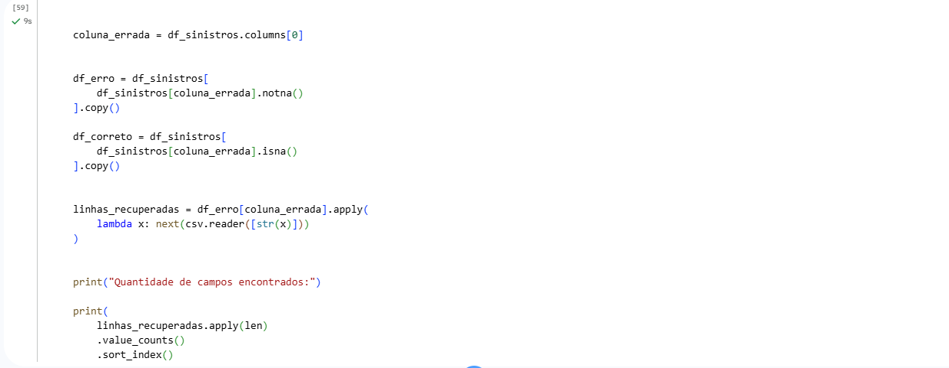
2.2 Tratamento da base de sinistros
- A primeira base trabalhada foi a de sinistros de veículos. Inicialmente, foram definidos os caminhos dos arquivos CSV correspondentes aos anos de 2015 a 2025 e realizada a leitura dos arquivos utilizando o Pandas.
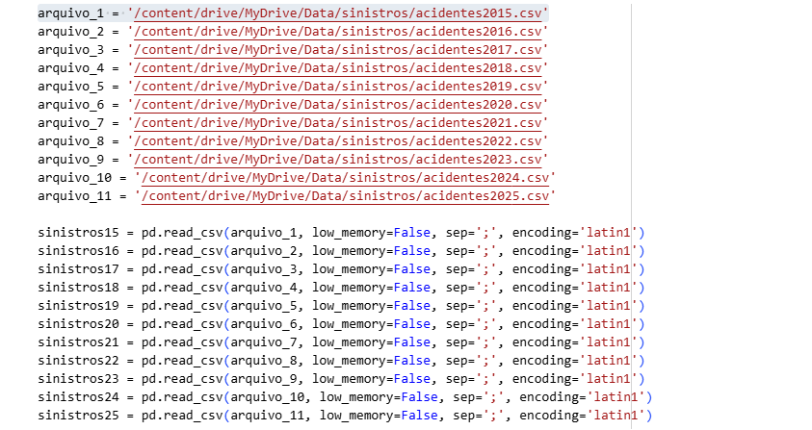
- Após a importação, os arquivos anuais foram consolidados em uma única base. Nessa etapa, foram removidas linhas duplicadas e realizadas padronizações nos nomes das colunas, textos e representações de valores ausentes.
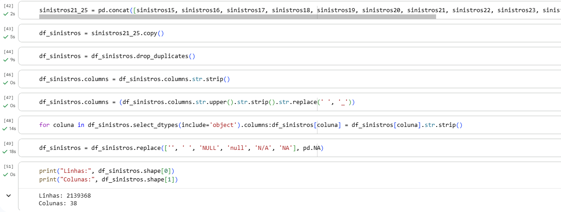
- Em seguida, foi realizado um diagnóstico da base consolidada, verificando a quantidade de linhas e colunas, registros duplicados e valores nulos. Essa análise também permitiu identificar uma inconsistência relacionada à estrutura de uma das colunas da base.
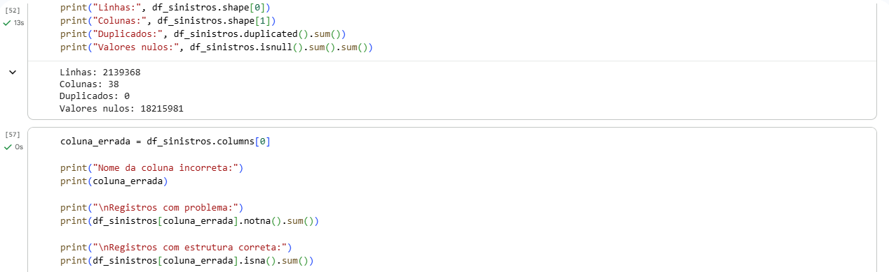
- Para solucionar o problema identificado, foram isolados os registros afetados e realizada a leitura dos campos utilizando o módulo CSV. Posteriormente, os campos agrupados foram separados e reorganizados.
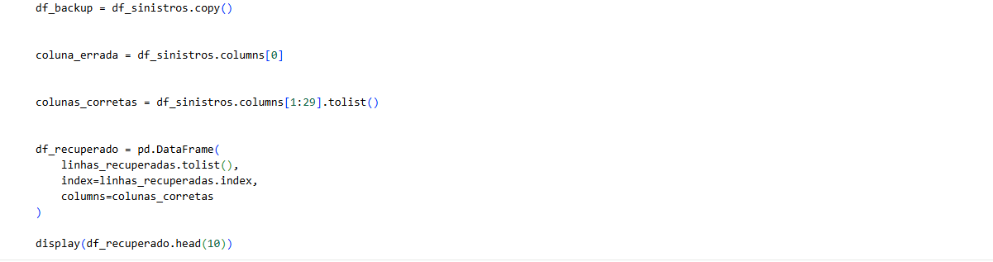
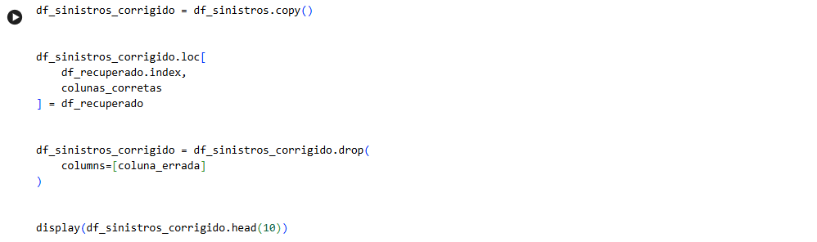
Após a reconstrução, os valores recuperados foram reposicionados nas respectivas colunas e a coluna que apresentava a estrutura incorreta foi removida. Dessa maneira, a base consolidada passou a apresentar os registros em uma estrutura adequada para as etapas seguintes.
2.3 Seleção e organização dos veículos pesados
Após a correção da base, foi realizado um filtro para selecionar os registros referentes aos veículos considerados pesados. Foram utilizadas as categorias Caminhão, Caminhão-trator, Ônibus e Micro-ônibus, sendo realizada a conferência da quantidade de registros por categoria.
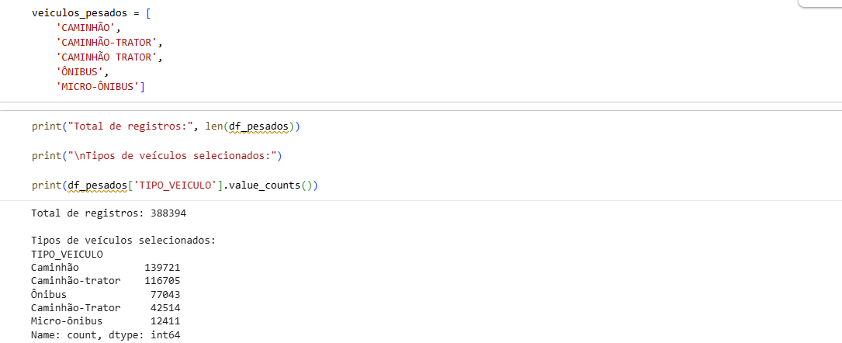
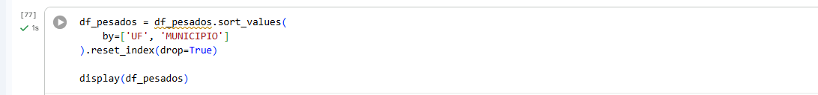

- Na sequência, os registros selecionados foram organizados por UF e município, facilitando a estruturação das informações geográficas. Também foram realizados tratamentos nos campos numéricos, incluindo a conversão de determinados identificadores e campos para valores inteiros.

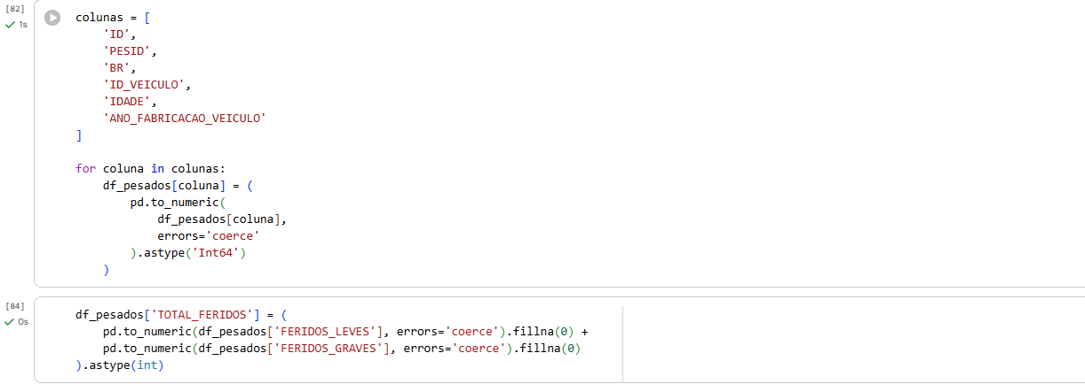

2.4 Identificação de sinistros envolvendo motocicletas
- Outra etapa do tratamento consistiu na identificação dos sinistros que envolveram motocicletas. Para isso, foram identificados os IDs associados ao tipo de veículo “MOTOCICLETA” e, posteriormente, criada a variável ENVOLVEU_MOTOCICLETA, permitindo indicar se determinado registro possuía ou não envolvimento desse tipo de veículo.

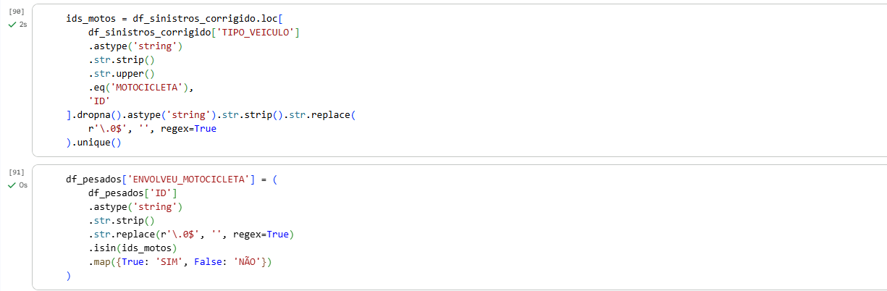
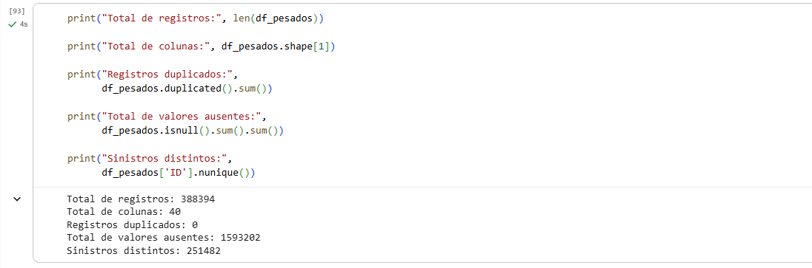
2.5 Verificação das datas e dos tipos de veículos
- As datas dos sinistros foram convertidas para o formato de data e verificadas quanto à existência de valores inválidos ou ausentes. A análise indica que não foram identificadas datas inválidas ou ausentes, com data mínima em 01/01/2015 e data máxima em 31/12/2025.
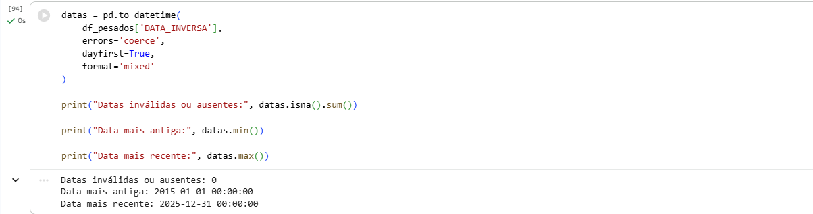
- Também foi realizada a contagem das categorias de veículos presentes na tabela tratada. A evidência apresenta as quantidades para caminhões, caminhões-tratores, ônibus e micro-ônibus.
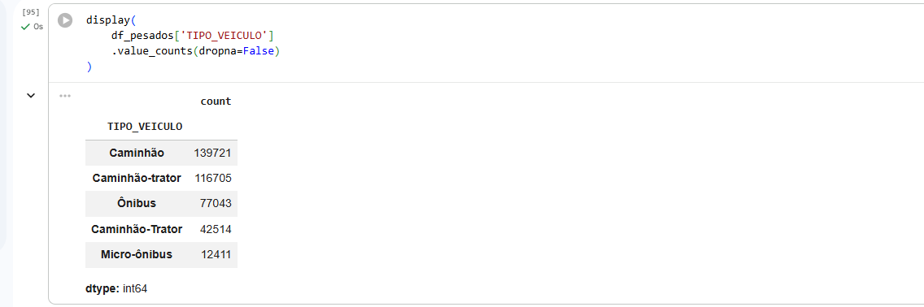
- Posteriormente, foram verificadas as informações geográficas, considerando UF e município, além dos campos relacionados às vítimas. Foram avaliados valores mínimos, máximos, negativos e ausentes para as variáveis de vítimas.
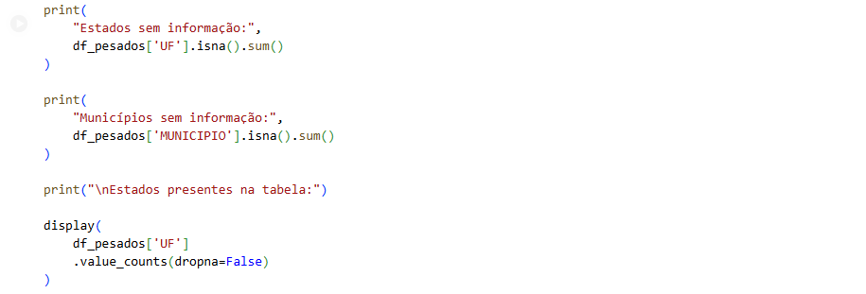
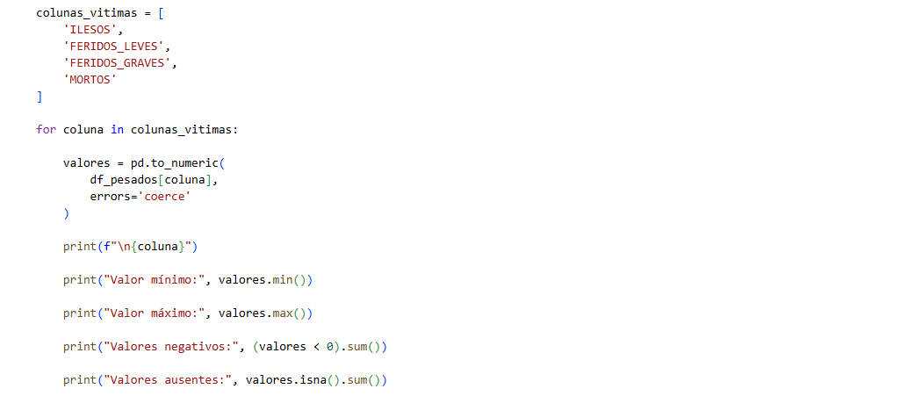
- Ao final do tratamento da base de sinistros, as colunas relacionadas às vítimas e a coluna TOTAL_FERIDOS foram removidas, sendo gerado o arquivo CSV da tabela tratada.

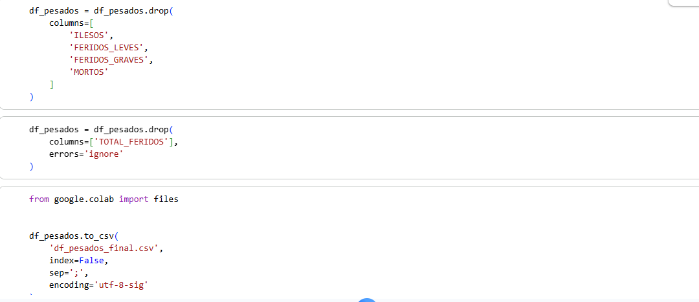

2.6 Tratamento da base de população
- A segunda base trabalhada foi a de população. Inicialmente, foram importadas as bibliotecas necessárias, realizada a conexão com o Google Drive e definido o caminho do arquivo populacional utilizado no tratamento.
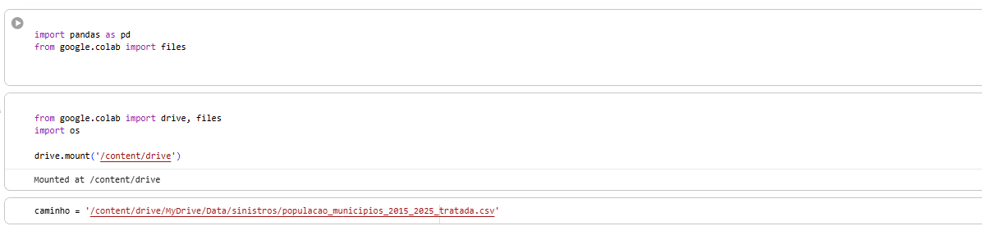
- A base foi importada em formato CSV, com definição do separador e da codificação, mantendo o código do município como texto para evitar alterações em sua representação.

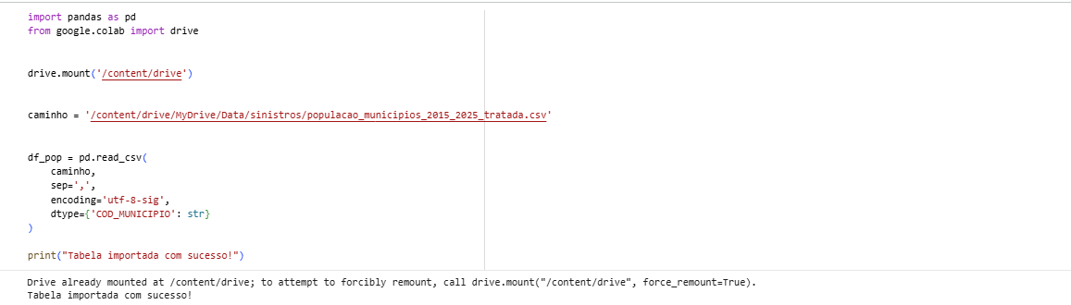
- Na sequência, foram realizadas verificações iniciais da estrutura da tabela, incluindo visualização dos primeiros registros, dimensões, nomes das colunas e tipos de dados.

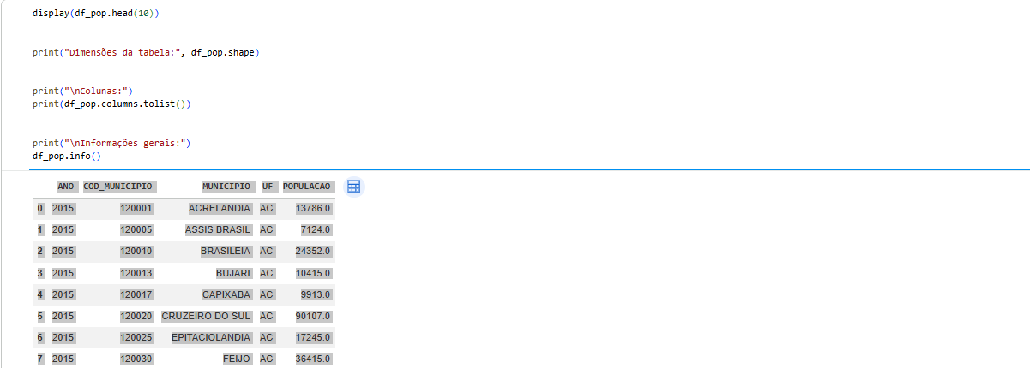
- Foi realizada ainda a verificação da distribuição dos registros por ano e da quantidade de municípios distintos, com conferência da presença dos anos de 2015 a 2025.
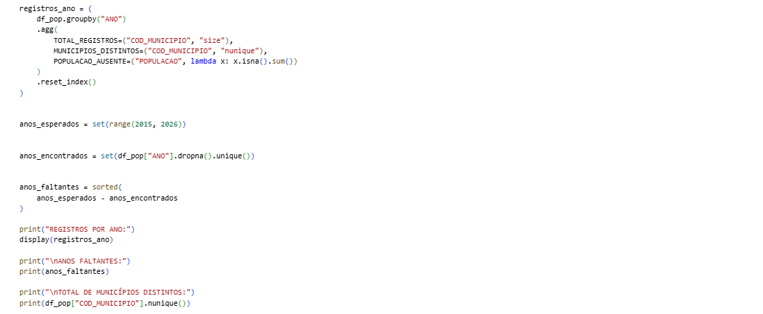
- Posteriormente, foram verificadas duplicidades por município e ano e a quantidade de anos disponíveis para cada município.
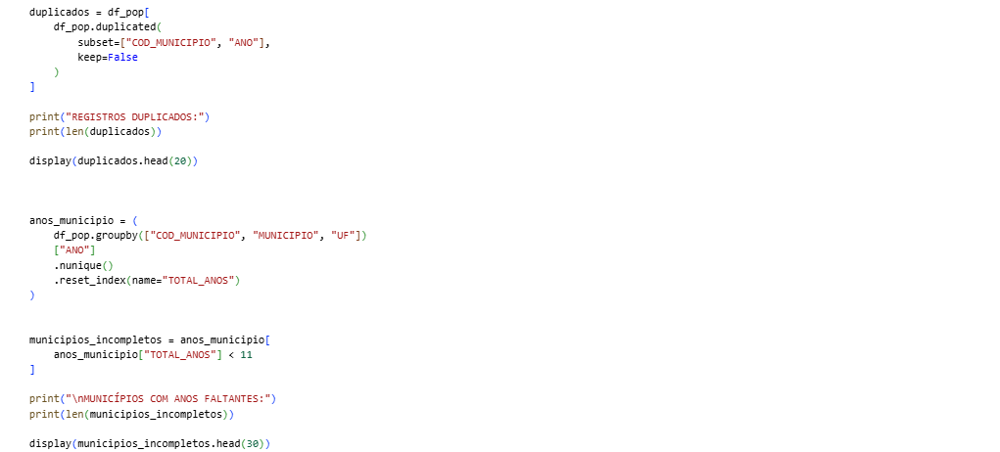
- Na etapa de padronização, foram ajustados os nomes das colunas e os tipos dos campos de população e ano. O código municipal também foi normalizado, mantendo sua estrutura como texto.

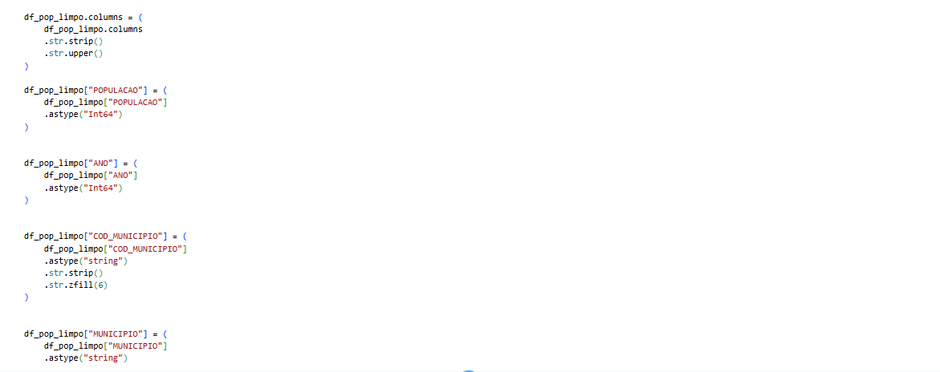
- Os nomes dos municípios e as siglas das unidades federativas foram padronizados, seguida da conferência dos respectivos tipos de dados.
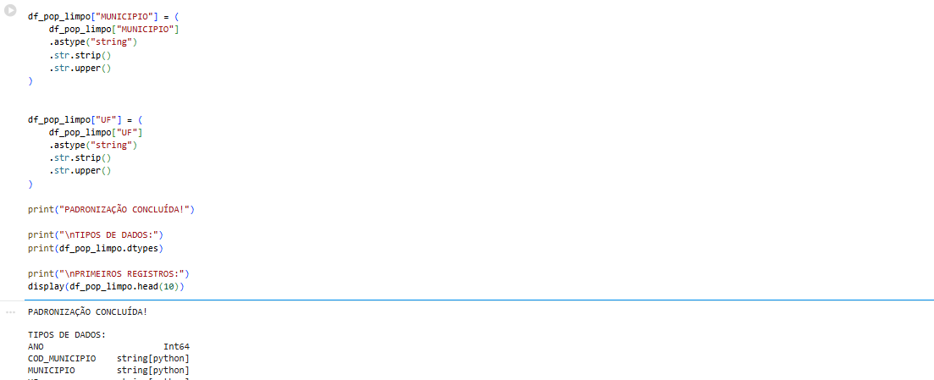

- Também foi realizada a validação dos códigos municipais, verificando o formato dos códigos e possíveis divergências entre município e UF associados a um mesmo código.

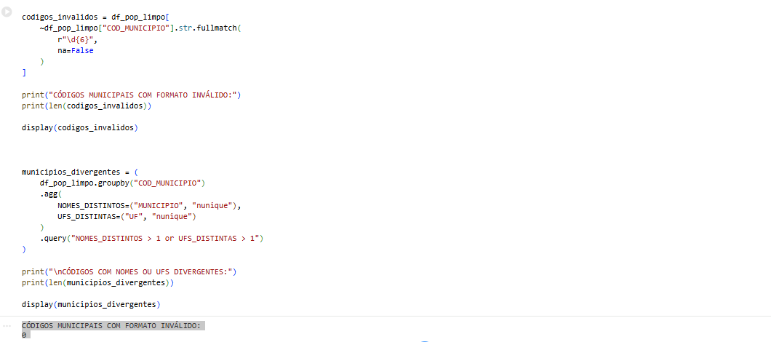
- Ao final, foi elaborado um relatório de qualidade contendo verificações de duplicidades, combinações esperadas de município e ano e valores nulos.

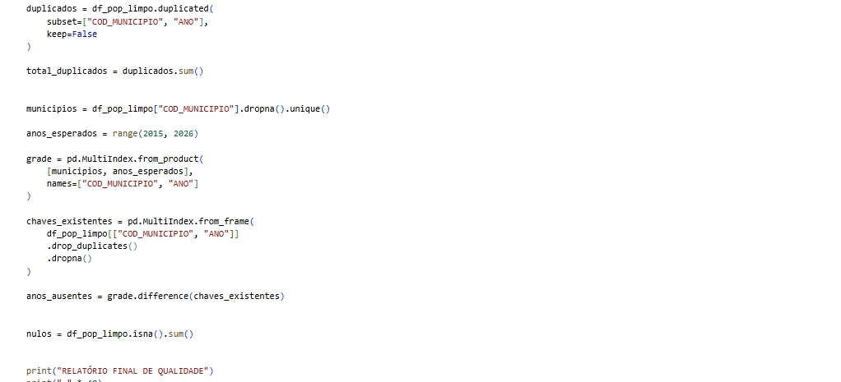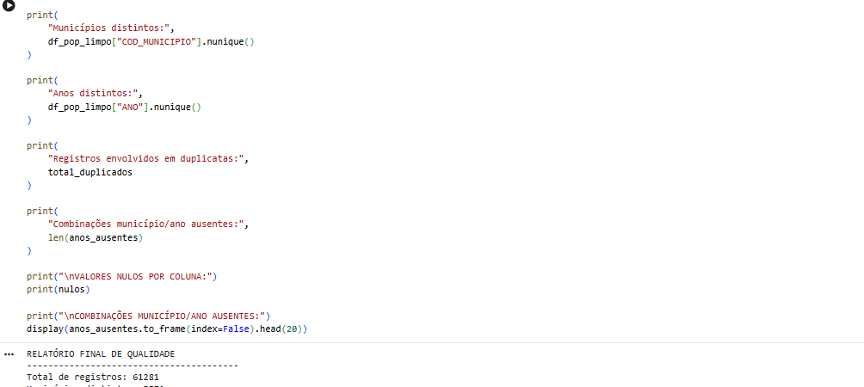
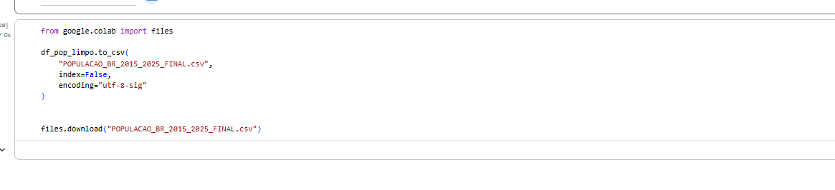
2.7 Tratamento da base de óbitos
- A terceira base tratada foi a de óbitos. O processo começou com a importação do arquivo CSV no Google Colab utilizando Pandas, com separador por ponto e vírgula, codificação UTF-8 e preservação do código do município como texto.

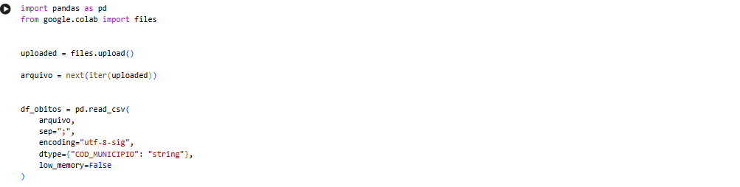
- Antes da realização das validações, foi criada uma cópia da base original. Em seguida, foram verificadas as dimensões da tabela e os nomes das colunas.
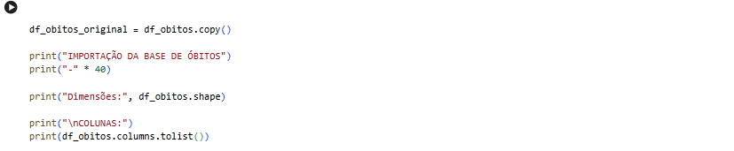
- Posteriormente, foram analisados os tipos de dados, os primeiros registros e a quantidade de valores nulos por coluna. Também foram identificadas possíveis duplicidades na combinação de ANO e COD_MUNICIPIO.
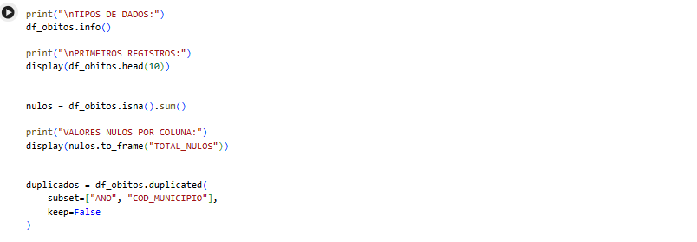
- Na sequência, foram analisados os registros duplicados e os registros que não apresentavam informações de município ou UF, permitindo identificar informações sem localização para avaliação posterior.
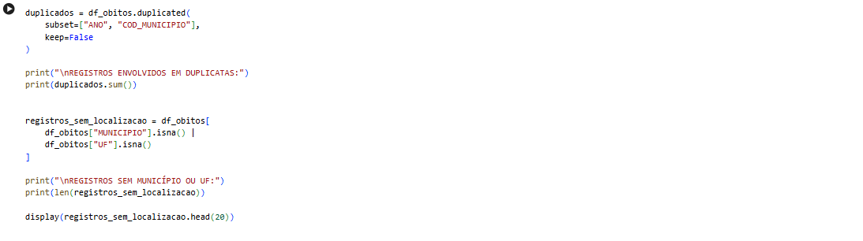
- Por fim, os dados foram agrupados por ano para verificar a quantidade de registros, os códigos municipais distintos e o total de óbitos em cada período, além do cálculo do total geral da base.
